Risolvere Internal Server Error 4004
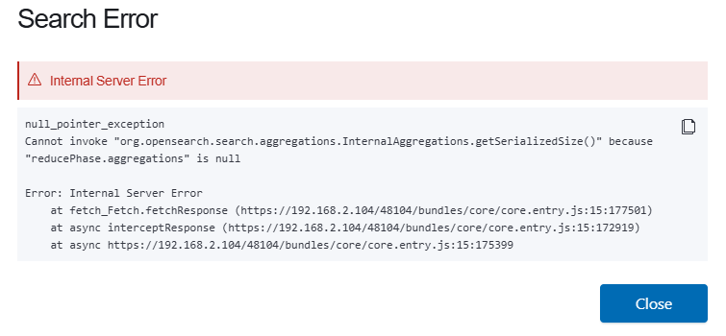

Error: 4004 - search_phase_execution_exception: at GenericRequest.request (https://192.168.2.104/48104/bundles/plugin/wazuh/wazuh.plugin.js:1:148074) at async agents_preview_AgentsPreviewController.getMostActive (https://192.168.2.104/48104/bundles/plugin/wazuh/wazuh.chunk.10.js:1:3596723) at async Object.getMostActive (https://192.168.2.104/48104/bundles/plugin/wazuh/wazuh.chunk.10.js:1:3595555) at async AgentsPreview.fetchAgents (https://192.168.2.104/48104/bundles/plugin/wazuh/wazuh.chunk.10.js:1:3747420)

Questi due errori sono stati risolti aumentando gli shard nel file opensearch.yml modificando il numero di cluster.max_shards_per_node a 2000. Per modificare questo valore bisogna andare nel Dev Tools dell indexer Mangement 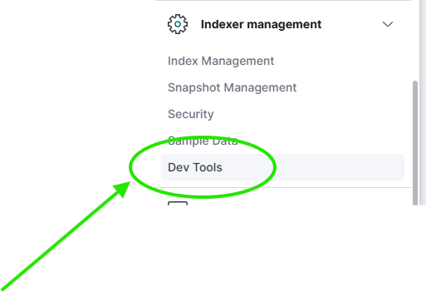
Inserire questa query:

PUT _cluster/settings
{
"persistent": {
"cluster.max_shards_per_node": (Numero di shard)
}
}

Gestione Pulizia Archiviazione

1. Eliminare i registri da un gruppo di regole specifico
- Quando usare
  - Stai ricevendo log da alcune regole Wazuh (come scansioni di vulnerabilità o regole di test) che hanno una bassa priorità o non sono più utili.
- Esempio di Query
  - POST wazuh-alerts-4.x-*/_delete_by_query
  - {
  - "query" : {
  - "match" : {
  - "rule.groups" : "vulnerability-detector"
  - }
  - }
  - }
- Questa query elimina tutti gli alert del gruppo vulnerability-detector

2. Eliminare i registri con campi vuoti

Quando usare
Alcuni registri hanno campi come data.messagequesto che sono completamente vuoti o non contengono alcun valore.

Esempio di query
POST wazuh-alerts-4.x-*/_delete_by_query
{
"query" : {
"match" : {
"data.message" : ""
}
}
}

3. Elimina i registri più vecchi di X giorni

Quando usare
Si desidera conservare i registri solo per un periodo di tempo specifico a causa di limiti di policy o di archiviazione.

Esempio di query
POST wazuh-archives-4.x-*/_delete_by_query
{
"query" : {
"range" : {
"@timestamp" : {
"lt" : "now-30d/d"
}
}
}
}

5. Eseguire la pulizia in background per evitare timeout

Quando usare
La tua query è di grandi dimensioni e temi che possa causare il blocco dell'interfaccia o dell'API.

Esempio di query
POST wazuh-archives-4.x-*//_delete_by_query?wait_for_completion= false
{
"query" : {
"range" : {
"@timestamp" : {
"lt" : "now-30d/d"
}
}
}
}

6. Limitare il volume di eliminazione con i batch

Quando usare
Si desidera pulire indici di grandi dimensioni in modo sicuro controllando la quantità di dati eliminata contemporaneamente.

Esempio di query
POST wazuh-alerts-4.x-*/_delete_by_query
{
"query" : {
"match" : {
"rule.groups" : "vulnerability-detector"
}
},
"size" : 1000
}

1. Timeout o "Il server upstream è in timeout"

Problema
Il sistema si blocca o va in timeout durante l'eliminazione.

Aggiustare
- Utilizzare "size": 1000per ridurre il carico
- Utilizzare wait_for_completion=falseper rendere il processo asincrono

2. Errori di conflitto di versione

Problema
Riceverai messaggi come questo:
"conflitto di versione... ma nessun documento trovato"

Perché?
Il documento è stato aggiornato o eliminato prima che il sistema tentasse di eliminarlo.

Aggiustare
Puoi tranquillamente ignorarlo . OpenSearch continua a eliminare gli altri.

3. L'indice diventa di sola lettura a causa dello spazio su disco

Problema
OpenSearch imposta l'indice in sola lettura per proteggere i dati quando lo spazio su disco è insufficiente.

Errore:
l'indice ha un blocco di sola lettura consentito per l'eliminazione

Aggiustare:
Sbloccalo usando:
METTI wazuh-alerts-4.x-2025.03.23/_settings
{
"index.blocks.read_only_allow_delete" : null
}

Automatizza la pulizia
È possibile pianificare attività di pulizia regolari utilizzando uno script shell + cron.
Esempio di script shell:
#!/bin/bash
curl -X POST "https://your-wazuh-indexer:9200/wazuh-alerts-4.x-*/_delete_by_query" \
-H "Content-Type: application/json" \
-d '{
"query": {
"match": {
"rule.groups": "vulnerability-detector"
}
},
"size": 1000
}'

Pianificalo con Cron:
crontab -e
0 2 * * * /percorso/ di/pulizia. sh

Cancellando gli archivi, gli alert rimangono comunque salvati perché gli archivi sono composti dai dati grezzi che poi vengono elaborati e trasformati in alert.

